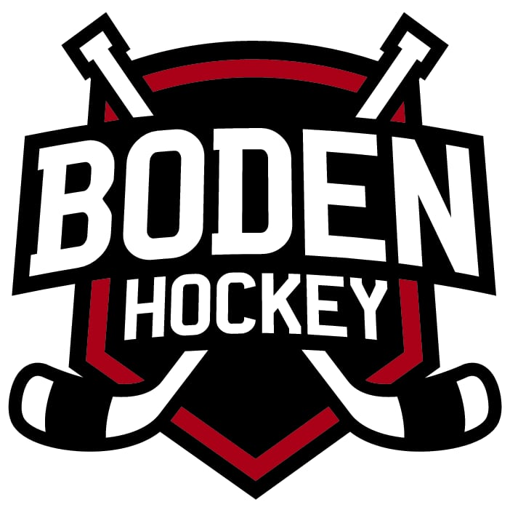

Summercamp 2018

Utrustningslista för deltagare
- Hockeyutrustning – skydd, klubba, hjälm, skridskor mm.
- Hjälm skall vara uppmärkt med barnets förnamn.
- Träningsutrustning för fysträning inne/ute.
- Vattenflaska, handduk, rena underkläder och underställ.
- Badkläder och hänglås till nordpoolen.
- Teknikboll/golfboll och/eller green biscuit för teknikbana.
- Se till att utrustning passar och är hel, samt att skridskor är slipade.

Förhållningssätt för deltagare
- Under campen är energidryck/godis/chips/läsk förbjudet.
- Barnen får mat under campen som täcker deras behov.
- Ovårdat språk och kränkande särbehandling accepteras ej.
- Kost och sömn är viktigt, campen är fysiskt och mentalt krävande. Ge barnen de bästa förutsättningarna att utvecklas genom god kost och sömn.
- Positiv attityd och gott humör borgar för en rolig vecka

Nu kör vi

